**FORMATO PARA EL DESARROLLO DE COMPONENTE FORMATIVO**

| PROGRAMA DE FORMACIÓN | Gestión sostenible en la producción de bienes y servicios |
| --- | --- |

| COMPETENCIA | 220201090- Planear logística inversa de acuerdo con procedimiento técnicos y normativa ambiental. | RESULTADOS DE APRENDIZAJE | 220201090-03 Proponer acciones para la implementación de estrategias de economía circular según lineamientos técnicos y normativos para el cierre de ciclos.  220201090-04 Evaluar la eficacia de las alternativas implementadas para el cierre de ciclos de los procesos según criterios técnicos y normativos ambientales, sociales y económicos. |
| --- | --- | --- | --- |

| NÚMERO DEL COMPONENTE FORMATIVO | 04 |
| --- | --- |
| NOMBRE DEL COMPONENTE FORMATIVO | CF04 Estrategias de economía circular y evaluación de la eficacia de alternativas implementadas. |
| BREVE DESCRIPCIÓN | Este componente se centra en identificar nuevos modelos de negocios en la implementación de la economía circular, iniciativas de economía circular, fondos de inversión de impacto social. Así mismo, conceptos de eco innovación, ecodiseño y la identificación de sellos y etiquetado sostenible.  Por otro lado, conocer la importancia de la comunicación con los clientes de consumo de productos sostenibles, la importancia de implementar programas de ahorro y uso eficiente del agua y energía. Así mismo, los indicadores financieros, ambientales y comerciales. |
| PALABRAS CLAVE | Ecodiseño, ecoinnovación, fondos de inversión, sellos, sostenibilidad. |

| ÁREA OCUPACIONAL | Finanzas y Administración. |
| --- | --- |
| IDIOMA | Español |

1. **TABLA DE CONTENIDOS:**

**Introducción**

1. Modelo de negocio en la implementación de la economía circular.

1.1 Portafolio de iniciativas de economía circular.

1.2 Fondos de inversión de impacto social.

2. Sellos y etiquetado sostenible.

2.1 Beneficios tributarios para productos sostenibles.

2.2 Eco innovación.

2.3 Eco diseño.

2.4 Biodegradabilidad.

2.5 Impacto ambiental positivo.

3. Comunicación.

3.1 La comunicación oral.

3.2 Comunicación de atributos ambientales.

4. Tipos de programas.

4.1 Programas de ahorro y uso eficiente del agua.

4.2 Programas de eficiencia energética.

4.3 Formulación del cálculo de los indicadores de gestión.

5. Sistemas de costos.

5.1 Análisis costo beneficio.

5.2 Tasa de retorno.

5.3 Costo anual equivalente.

6. Indicadores

6.1 Indicadores financieros.

6.2 Indicadores ambientales.

6.3 Indicadores comerciales.

1. **INTRODUCCIÓN**

La economía circular avanza por su dinamismo y por eso se vuelve relevante en el ciclo económico global como lo puede ver en el video que se presenta a continuación:

| Video experta  CF04_Intro |
| --- |

1. **DESARROLLO DE CONTENIDOS:**

**1. Modelo de negocio en la implementación de la economía circular**

Un modelo de negocio es una herramienta de proyecto previo al trabajo, que permite tener un concepto claro de los alcances de una empresa en un determinado proyecto conociendo su viabilidad tal como se explica a continuación:

| Infografía estática  CF04_1_modelo_negocio |
| --- |

El modelo de negocio permite ver los alcances de la empresa y evita que se hagan inversiones erróneas salvaguardando los intereses de la empresa, esta es una herramienta de investigación que permite saber ¿quién es la empresa? y ¿quién es el usuario? en la realidad de un mercado. Esta herramienta es tan amplia que se divide en varios tipos de modelos de negocio, para este efecto y componente formativo se trabajará con el **modelo de negocio circular.** En pocas palabras, los modelos de negocio representan el conjunto de ideas, estrategias y principios con el cual las organizaciones generan valor.

En Colombia se viene trabajando el sustento de la economía con este tipo de modelos como lo dice MinAmbiente (2020) “la economía circular abre oportunidades para un abanico de nuevos modelos de negocio a partir de innovaciones tecnológicas, servicios de desmaterialización y productos nuevos que aumentan las posibilidades de nuevos ciclos de transformación en sistemas industriales” por ende los emprendimientos nacionales y las empresas ven grandes oportunidades en este medio. Un modelo de negocio circular se fundamenta en el análisis y desarrollo, a partir de su concepción, de cada una de las probables recirculaciones de elementos y materiales y la reducción o supresión de residuos, durante todo el periodo de vida del producto.

Para entender mejor el concepto de modelo de negocio se realiza la siguiente gráfica que explica lo que es un modelo de negocio circular:

**Figura 1**

*Modelo de negocio en la economía circular*

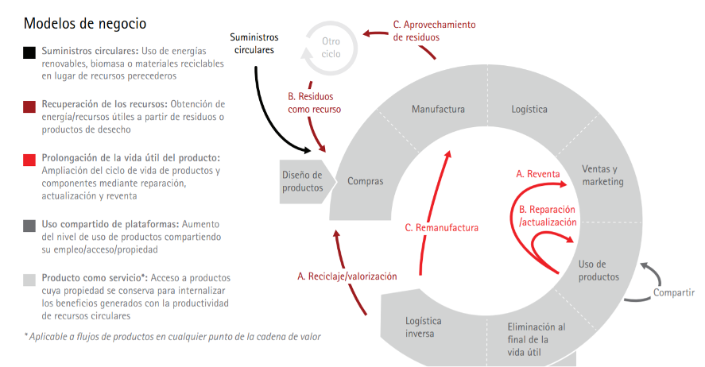

**Nota.** Tomada de *Guía rápida para diseñar modelos de negocio circulares* de Alba, Á. (2021).

La economía circular, así como la innovación es algo que se debe encontrar en el ADN de las empresas, estas dos herramientas permiten a las empresas ser competentes. La circularidad es uno de los factores importantes en la innovación de los planes estratégicos empresariales pensar a futuro porque son negocios que reciclan los materiales para volver a transformarlos, esa es la circularidad o ciclo.

La economía circular busca reciclar los materiales ayudando a la descontaminación que se presenta en la actualidad, es por ello, que este modelo llama la atención de las empresas, y así el deseo de implementarla en sus negocios, y así ayudar a conservar el medio ambiente de una forma innovadora donde el material primo vuelva a ser reutilizado para seguir generando nuevos productos. En la actualidad, la economía circular es implementada a nivel mundial siendo aceptada con un buen agrado por los consumidores, los cuales le dan el visto bueno a este método económico con el cual se ofrece una solución que aporta a la disminución del calentamiento global. A manera de ejemplo, puede revisar a continuación varios tipos de negocios circulares:

| Infografía estática  CF04_1_tipos_circulares |
| --- |

Para ampliar el tema sobre el Modelo de negoció en la implementación de la economía circular, se recomienda ver el video sobre: “*La Economía circular en la empresa y nuevas modelos de negocio*” que se encuentra relacionado en el material complementario..

* 1. **Portafolio de iniciativas de economía circular**

Un portafolio de iniciativas, es un conjunto de ideas agrupadas y presentadas de una forma ordenada con la información completa y necesaria para que el inversor pueda ver lo que se pretende realizar. En este caso un portafolio de iniciativas de economía circular es una estrategia que muestra las mejores ideas en la ejecución del plan que hace circular el modelo de negocio de la empresa, la tarea de este portafolio es mostrar las mejores opciones y estrategias para cumplir con el objetivo principal. A continuación, se presenta el portafolio de economía circular como recurso básico de trabajo:

| Infografía estática  CF04_1.1_portafolio |
| --- |

Se busca que los portafolios de la economía circular sean innovadores con el fin de experimentar nuevos proyectos en el ámbito internacional ofreciendo un intercambio de experiencias y nuevos conocimientos a la economía, es por eso por lo que entre más innovador sea el portafolio más va a llamar la atención de las empresas se recomienda que cuente con las siguientes características:

| Infografía estática  CF04_1.1_caracteristicas_portafolio |
| --- |

Cada portafolio tiene un objetivo y debe ser identificado, evaluado, clasificado para luego ser priorizado. Luego de conocer con claridad el fin del portafolio la empresa dictamina el portafolio más indicado para invertir, el portafolio escogido debe contar con las mejores formas de cumplir los objetivos y así no tener pérdidas financieras o de tiempo en su desarrollo.

Los objetivos estratégicos surgen de la misión y visión que la organización tiene predeterminada. El logro de estos objetivos mueve a la organización de su estado actual al ideal para dar inicio al desarrollo de su planificación estratégica.

* 1. **Fondos de inversión de impacto social**

Una inversión de impacto es el concepto usado en todo el mundo, para referirse a inversiones llevadas a cabo a fin de crear efecto social y medioambiental positivo, medible junto con retorno financiero, contribuyendo al desarrollo social y protección de medio ambiente. Además de abordar problemas como lo que refiere Ship2BFundation (2021) “la inversión de impacto aborda problemas ambientales y sociales diferentes como la agricultura sostenible, vivienda asequible, salud asequible y accesible, desafíos del cambio climático y otros temas importantes que mejoren la calidad de vida entre la población”. Este tipo de inversión está potenciando las ganas de los inversores por proyectos innovadores de alto impacto.

| La inversión de impacto también es una ganancia financiera ya que los costos sociales van de la mano con los beneficios financieros. Una indagación de un rendimiento financiero no califica una inversión social en una donación caritativa o una donación no reembolsable. Lo que distingue a la inversión social de la inversión tradicional es que la rentabilidad financiera está estrechamente relacionada con el desempeño social y depende del logro de los objetivos sociales: específicamente, los inversores solo recibirán productividad y rentabilidad financiera si esto se logra a eso se le puede llamar mínimo impacto social. |  |
| --- | --- |

El impacto social debe ser medido y convertido en métricas financieras, las inversiones de impacto deben perseguir impactos que sean medibles en su proyección como se muestra en la siguiente infografía:

| Gráfica  CF04_1.2_inversion |
| --- |

Las inversiones de impacto son atractivas para las empresas no solo porque buscan generar retornos financieros, sino que también por el impacto ambiental y social positivo. Estas inversiones tienen un fin transformador y se diferencian por que busca generar un cambio positivo, también evita los impactos negativos de la inversión en relación al medio ambiente y a la sostenibilidad, en Colombia como lo cuenta Daniel Uribe de AFE las empresas son cada vez más amigas de esta inversión ya que existen diferentes tipos de actores, cada uno con motivaciones, expectativas y enfoques distintos, que se articulan para crear iniciativas enfocadas a la inversión de impacto. En Colombia son 32 actores en todo el ecosistema de inversión de impacto, de estos, el 10% son fundaciones. De igual forma se tienen diversos mecanismos para ejecutar la inversión de impacto, fondos de inversión, fondos de inversión de impacto, estrategias de *Blended Finance* y bonos de impacto social, entre otros (2018).

Por otro lado, las empresas mediante este tipo de inversiones buscan mejorar la relación entre la rentabilidad y el riego ya que mediante una correcta gestión de las características que se presentan en la siguiente infografía, se puede lograr sostenibilidad:

| Infografía estática  CF04_1.2_características_inversion |
| --- |

**2. Sellos y etiquetado sostenible**

El Sello de Sostenibilidad ha integrado progresivamente la sustentabilidad en la gestión organizacional estratégica, y su metodología ha demostrado ser útil para comprender los riesgos y beneficios de las diferentes prácticas comerciales, así como expandir esta cultura en la cadena de suministro de manera que asegura la integridad de los intercambios, también es una herramienta para ayudar a exponer las deficiencias relevantes, así como para reconocer las prácticas sostenibles de las empresas que los adquieren.

Para que una empresa reciba un sello de sostenibilidad requiere hacer el trabajo en cualquiera de las siguientes 4 categorías: origen, evolución, esencia y excelencia. La entrega del sello y su tipo se mide dependiendo del nivel de cumplimiento de los requisitos que se establecen en un cuestionario diseñado para la evaluación del grado de avance.

En la siguiente figura se presenta las 4 categorías en las que están divididas el sello de sostenibilidad de Icontec, una empresa o entidad que quiera el sello deberá hacer todo el camino iniciando por el origen para llegar hasta la excelencia:

| Imagen Infográfica A  CF04_2_sello_Icontec |
| --- |

El principio detrás de estas categorías es recopilar información sobre estándares de sostenibilidad en todo el mundo, incluido el Índice de sostenibilidad Dow Jones, ISO 26000, Pacto mundial, Iniciativa de informes globales, SR10, Sociedades BIC (colectivas y buenas), Objetivos de desarrollo sostenible, entre otros, y tema Dentro de cada uno es parte de una metodología de evaluación de cuatro frentes: orientación estratégica, económico-ética, social y ambiental (Icontec, 2022). Para postularse a un sello de sostenibilidad es necesario considerar los siguientes elementos como requisito:

**Tabla 1**

*Sellos de sostenibilidad*

| *Elemento* | *Descripción* |
| --- | --- |
| Proceso de otorgamiento | * Toda la organización estará en el alcance de la certificación. |
| Autoevaluación | * Plataforma de autogestión. * Mínimos de sostenibilidad. * Entrega de resultados. |
| Validación y verificación | * Revisión de resultados de autoevaluación por ICONTEC. * Auditoría en sitio, remota o parcialmente remota. * Auditoría multisitio. |
| Otorgamiento | * Decisión de otorgamiento. * Categorización. |

**Nota.** https://bit.ly/3QBS7Pw

Los sellos de sostenibilidad son un garante de beneficios para las empresas, a nivel de mercado no todas las empresas tienen estos identificativos y cada vez se harán más necesarios en busca de reducir el impacto negativo de las empresas en el ambiente; enseguida se presentan los beneficios para las empresas o entidades que los portan:

| Slider A  CF04_2_beneficios_sello |
| --- |

Además de Icontec que es una de las empresas que certifica los sellos en Colombia se pueden obtener sellos de calidad con otras empresas y otros tipos de sellos que cumplen con los requisitos necesarios de sostenibilidad, estos sellos son nacionales o internacionales y se presentan como una solución a la globalización logrando identificar las empresas que los cumplen. La conciencia sostenible cada vez va en aumento, esto hace que los empresarios del mundo quieran contratar cada vez más con empresas sostenibles porque saben que sus materias primas, insumos y productos elaborados están preocupados por dejar la menor huella negativa para el mundo.

Si quiere saber más de estos sellos revise el documento que se encuentra en el material complementario con el nombre de síntesis-sellos.pdf de Icesi (2021)

Los diferentes sellos de sostenibilidad tienen los mismos objetivos en común y todos buscan ser duraderos en el tiempo, esos objetivos son:

| Slider F  CF04_2_objetivos_sello |
| --- |

**2.1 Beneficios tributarios para productos sostenibles**

​​En Colombia, los productos relacionados con prácticas que ayuden a salvaguardar el medio ambiente son tenidos en cuenta para beneficios tributarios, beneficios que ayudan a las empresas directamente al ahorro de dinero; esto se prueba una vez que se acogen a los incentivos consignados en los Estatutos Tributarios que da el Ministerio de Ambiente y Desarrollo Sustentable, mediante la inversión en conjuntos o recursos que minimicen el efecto ambiental negativo en sus operaciones. El MinAmbiente (2022) en sus beneficios tributarios relata que “entre los beneficios están los descuentos y exenciones sobre impuesto de IVA y renta, y la exención de derechos arancelarios” que sumados son una gran parte de la carga tributaria de las empresas.

De manera general se presentan los beneficios para las empresas que apliquen por sostenibilidad; sin embargo, la invitación es a que los contadores de cada empresa sean quienes estén al tanto de las novedades porque cada empresa depende de su figura jurídica legal para acceder al descuento tributario. En la siguiente tabla se presentan dichos beneficios:

**Tabla 2**

*Beneficios tributarios de productos sostenibles*

| ​​Equipos y elementos que no pagan IVA | Adquisición de equipos y elementos para sistemas de monitoreo y control ambiental, importación de equipos para reciclaje y tratamiento de basura, filtrado y tratamiento de aguas servidas, emisiones o residuos sólidos, y para otros proyectos. Los proyectos para reducir las emisiones de gases de efecto invernadero, así como los equipos para convertir vehículos a gas natural no están sujetos al IVA. El ahorro para los empresarios es del 16% del valor de la compra de equipos (artículos 424-5 numeral 4 y 428 letras “f” e “i” del Código Tributario). |
| --- | --- |
| Deducción en la base de impuesto a la renta | El valor de la inversión en control y mejoramiento ambiental puede ser deducido de la base de ingresos hasta un monto que no exceda el 20% de los ingresos netos (Artículo 158-2 del Código Tributario Colombiano). |
| Rentas exentas | Están exentos del pago del impuesto sobre la renta la venta de energía generada a partir de recursos eólicos, biomasa o subproductos agrícolas que reduzcan las emisiones de gases de efecto invernadero y la venta de certificados de reducción de emisiones de CO2, así como las rentas por servicios energéticos ecoturísticos (artículos 207-2) N°1 y N°5 del Código Tributario Colombiano). |

Adaptado de MinAmbiente (2022).

| Estos incentivos buscan promover la innovación en las empresas que ayuden a combatir contra el calentamiento global generando ganancias en el beneficio de su comercialización ya que se premia su aporte a la sociedad; es por eso que el Estado incita a una economía circular donde cada vez más empresas se sumen al cuidado del medio ambiente y generar una economía sostenible a raíz de una economía circular. El tema del medio ambiente en la actualidad es algo que se ha hecho de gran importancia, es por eso que el gobierno motiva a las grandes y medianas empresas a ser parte del cambio innovando y aportando a la economía. |  |
| --- | --- |

Al igual que las empresas, los ciudadanos también pueden recibir beneficios por el cuidado ambiental, este es el caso de los vehículos eléctricos que en varias ciudades tienen excepción de impuestos y libertad de movilidad en caso de que la ciudad tenga restricción, en el caso de las ciudades que tienen “pico y placa”.

**2.2 Eco innovación**

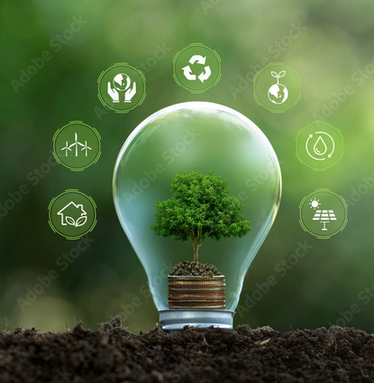

Eco Innovación se refiere a la innovación ambiental, como la palabra lo indica, es cualquier forma de innovación que coopere con el desarrollo sostenible, reduzca el impacto ambiental y mejore el uso de los recursos. En términos de innovación, la innovación ambiental implica la construcción de productos y procesos que reduzcan la degradación ambiental. Desde una perspectiva económica, la innovación ambiental espera que las organizaciones hagan un buen uso de los recursos naturales para mejorar la paz humana.

Los objetivos que se plantean en la eco innovación apuntan al desarrollo de nuevas ideas que se puedan implementar en la economía aprovechando al máximo los recursos naturales actuales mientras los cuidan, en este caso se pueden usar tecnologías que defiendan el sostenible.

Con relación a la eco innovación se ha trabajado mucho en los últimos años logrando por parte de la Unión Europea establecer el Plan de Acción sobre Ecoinnovación (2011) que promulga 7 acciones básicas para estructurar las acciones a tomar de parte de las empresas y los Estados, estas 7 acciones se presentan a continuación:

| Pestañas A  CF04_2.2_plan_accion |
| --- |

La eco innovación es muy importante para la sociedad actualmente, lleva al desarrollo de nuevas fuentes de energías que buscan brindar soluciones a los problemas actuales que van deteriorando con el planeta, es por eso que hoy en día la gran mayoría de proyectos tienen que ver con el medio ambiente ya que son los que más se tienen en cuenta y son beneficiados tributariamente por el gobierno ayudando a crecer, estas ideas que contribuyen a una mejor eficiencia y productividad en los emprendedores.

Para ampliar el tema sobre la eco innovación, se recomienda ver el video sobre: “*Eco-Innovación.*” Que se encuentra en el material complementario de este componente formativo.

**2.3 Eco diseño**

El ecodiseño se basa en integrar criterios del medio ambiente en la etapa de concepción y desarrollo de cada producto, procurando tomar medidas preventivas con el propósito de reducir los impactos del medio ambiente en las distintas etapas de su periodo de vida.

El ecodiseño es una parte importante de la economía circular, un esquema que intenta prolongar el costo de los productos indefinidamente manteniéndolos en un ciclo cerrado independiente de los desechos. El ecodiseño permite el uso de materiales sostenibles para bienes en una economía circular para completar su historial de rendimiento en una nueva ubicación funcional, a diferencia de una economía lineal que se basa en la iniciación, el uso y la eliminación de la comercialización.

Las características que se busca tener en un producto de ecodiseño son las siguientes:

| Infografía  CF04_2.3_producto |
| --- |

Una de las características más importantes de un producto de eco diseño es el mensaje que transmite, el cual debe ser ecológico, de tal forma que genere conciencia ambiental en el usuario, quien al hacer compra y uso de ese producto debe sentir que está salvando el mundo.

El ecodiseño tiene que ver con el diseño sostenible, el cual tiene su propia normativa, las normas más comunes de ecodiseño a nivel global son las siguientes:

* **Cradle to Cradle (C2C):** Cradle to cradle se puede definir como el diseño y producción de productos de todo tipo de tal manera que al final de su vida, puedan ser verdaderamente reciclados (upcycled), imitando el ciclo de la naturaleza con todo reciclado o devuelto a la tierra, directa o indirectamente a través de los alimentos, como un completamente seguro y no tóxico.
* **ISO 14062:** Gestión ambiental — Integración de los aspectos ambientales en el diseño y desarrollo de productos.
* **ISO 14001:** norma de sistemas de gestión que especifica los requisitos para la formulación y mantenimiento de un SGA. Ayuda a controlar los aspectos ambientales, reducir impactos y asegurar el cumplimiento legal.

Estas normas son las que velan por el ecodiseño en el mercado, son las encargadas de vigilar el producto y ofrecerle garantía evaluando y acreditando el trabajo de cada empresa con los productos. Además, el ecodiseño tiene los siguientes beneficios exponenciales:

| Infografía  CF04_2.3_beneficios |
| --- |

Para ampliar el tema sobre el eco diseño, se recomienda ver el video sobre: “*¿Qué es el eco diseño?* (2020)

que se encuentra en el material complementario de este componente formativo.

**2.4 Biodegradabilidad.**

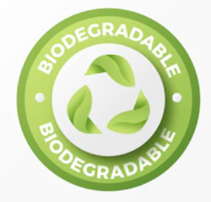

Cuando se habla de la biodegradabilidad, se refiere a la capacidad que posee un producto en sus materiales y sustancias al descomponerse formando parte de un periodo natural de la vida en la tierra con base al carbono. La biodegradación depende mucho de elementos de la naturaleza ya que aquellos productos biodegradables que se ven en el mercado hoy en día están compuestos por materiales como lo son la paja, la madera, hojas y otros elementos más que permiten que el producto tenga un ciclo en el cual después se descomponga en microorganismo ayudando así a que no aumente la contaminación en el medio ambiente.

La biodegradación está influenciada por la naturaleza química de la sustancia, o material que se quiere biodegradar, y por el ambiente de biodegradación. Los ambientes del compostaje y de la digestión anaeróbica favorecen un ritmo elevado de biodegradación a nivel industrial.

| Estos productos comparten siempre las mismas características al descomponerse volviendo así de forma natural a su compuesto químico principal, es ahí donde se da el fenómeno de biodegradabilidad puesto que algunos productos están hechos de compuestos químicos de muy larga vida como la mayoría de los plásticos o el icopor que son a base de polímeros. Los productos hechos en base a materiales naturales tienen vidas menos largas luego de ser desechados, por ejemplo, el cartón a base de madera. |  |
| --- | --- |

Para tener mayor claridad del impacto de los productos en el medio ambiente los investigadores han trabajado en descubrir los tiempos en los que se degrada cada uno de los materiales con los que se trabaja habitualmente la fabricación de productos, tenga en cuenta la siguiente información para la elección de la materia prima de trabajo en sus productos, esta información es basada en Efimarket (2017):

| Línea tiempo E  CF04_2.4_tiempo_materiales |
| --- |

**2.5 Impacto ambiental positivo**

El impacto ambiental positivo hace referencia a toda aquella actividad que beneficia al medio ambiente ayudando a mejorar o corregir los efectos negativos ambientales que se han generado en la actualidad. Los impactos ambientales positivos se pueden dar a través de diferentes formas naturalmente como lo son:

| Tarjetas Avatar Slide  CF04_2.5_buenos_impactos |
| --- |

Cuando se hace referencia sobre el impacto de la economía en el medio ambiente se logra una visión de la economía actual, gracias a las nuevas economías que se han ido desempeñando he implementado para el cuidado del medio ambiente como lo son los productos biodegradables y la economía circular, estas innovaciones dan un impacto económico positivo al medio ambiente aportando soluciones al medio ambiente en temas de reciclaje y disminución de la contaminación.

La energía renovable es una de las ideas más innovadoras y perseguidas por los inversionistas que buscan hacer miles de proyectos realidad, ya que la energías renovables son las que más aportan al planeta en su cuidado puesto que busca crear energías con elementos naturales que no expongan a otros elementos esenciales de los cuales se puedan dañar, uno de estos ejemplos es el petróleo, su proceso siempre pone en peligro la tierra y las aguas por su alta tasa de crudo contamina lo que va tocando. En la actualidad, la biomasa ha tenido un gran impacto positivo con el medio ambiente al ser el competidor natural del petróleo, es por eso que se han planteado cantidades de proyectos en busca de ir reemplazando con el paso de los años, el petróleo por la biomasa.

Para que una idea de negocio tenga un buen impacto positivo en el ambiente se debe tener en cuenta lo siguiente:

| Infografía  CF04_2.5_impactos_positivo |
| --- |

**3. Comunicación**

La comunicación es la realidad que une a las personas y empresas permitiendo que se integren desde cualquier lugar del mundo, en el siguiente video se explica a detalle cada uno de los elementos que permiten hacer el proceso:

| Video ECORED  Elementos de la comunicación (YouTube) |
| --- |

Estos elementos permiten que la comunicación sea una oportunidad en el diario vivir, el tema es muy amplio y se puede dividir en subgrupos para entenderla mejor: dos subgrupos importantes son lo que tienen que ver con la comunicación oral y la comunicación escrita que también se conocen como tipos de la comunicación y se describen a continuación:

**3.1. La comunicación oral**

Es aquella que se realiza entre dos o más personas con el uso de un lenguaje o código compartido por medio de un medio de transmisión físico que normalmente se le conoce como aire, aunque en la actualidad se puede añadir elementos de comunicación oral que se usan con frecuencia todos los días en el vivir como lo son los teléfonos y las computadores o dispositivos electrónicos.

En la comunicación oral la expresión juega un rol muy importante, las personas tienen dos formas de usarla:

| Espontánea | Reflexiva |
| --- | --- |
| El propósito principal del habla espontánea es promover el rápido intercambio de ideas entre las personas, pero puede haber otros. | La función principal de las respuestas del habla es atraer y persuadir o persuadir al oyente. La estructura del texto en sí y la estructura gramatical son más complejas que la expresión oral automática. |

A continuación, se hacen recomendaciones para lograr comunicación de manera efectiva que se llama asertiva:

| Video ECORED  Comunicación asertiva (YouTube). |
| --- |

**3.2. Comunicación de atributos ambientales**

La comunicación ambiental permite a los ciudadanos obtener información clave, así como aprender a consultar datos para comprender mejor lo que sucede en el medio ambiente. De esta manera, cada individuo puede decidir que recibe y que comparte con el fin de protegerse y ayudar a los demás. Los temas iniciales son de conciencia ambiental y cambio de hábitos que las nuevas generaciones entienden muy bien. El mensaje que se debe enviar es el de hacer una sociedad que sea sostenible en todo sentido.

La comunicación ambiental no es solo la comunicación de asuntos ambientales, la comunicación ambiental tiene como objetivo una educación ambiental, esta comunicación ambiental debe ser el tono de comunicación que tienen los negocios verdes o negocios basados en economía circular.

La lealtad del comprador es el proceso de crear una conexión emocional con los consumidores y alentarlos a comprar con más frecuencia o fortalecer los lazos entre los clientes y las empresas. Al brindar una experiencia de compra positiva y memorable, su empresa construye una relación de confianza, esto los alentará a volver a comprar sus productos y servicios, así como a recomendar su marca a amigos y familiares. Los siguientes son algunos de los elementos a tener en cuenta cuando hable con sus usuarios:

| Video ECORED  Criterios de comunicación asertiva (YouTube). |
| --- |

**4. Tipos de programas**

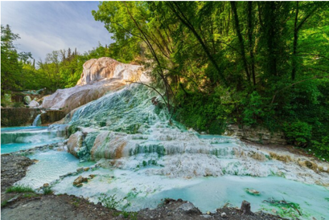

El Gobierno Nacional de Colombia ha establecido diversos programas de ahorro y uso eficiente del agua y también, de eficiencia energética con el fin de conservar los recursos naturales del país, el Estado es el mayor interesado en cuidar estos recursos porque los ciudadanos pueden contar con estos recursos sin preocupación. Los programas de ahorro establecen parámetros, métodos y modelos de gestión para las empresas y ciudadanos que propendan por el cuidado de los recursos naturales.

**4.1 Programas de ahorro y uso eficiente del agua**

Las entidades encargadas de gestionar los recursos hídricos para grandes usuarios, acueductos urbanos, puentes verdes y pequeños usuarios, son responsables de entregar un programa de uso eficiente y económico para la conservación del agua según lo establece la Ley 373 en 1997, el objetivo de la ley es la de establecer actividades para asegurar la conservación y protección de los recursos hídricos.

Un programa es un mecanismo de planificación sistemática para mantener el suministro de agua existente en un área determinada para satisfacer la demanda de agua requerida por la población de acuerdo con la situación ambiental actual.

El programa de “Economía y uso efectivo del agua” incluye una serie de subprogramas que posibilitan el desarrollo de planes y estrategias con el objetivo de desarrollar protocolos para la gestión del recurso hídrico: educación ambiental, medición, aprovechamiento y reutilización de aguas pluviales y bajo consumo; también trabaja las tecnología y áreas de especial manejo, incentivos o penalizaciones.

Para ampliar el tema sobre Programas de ahorro y uso eficiente del agua, se recomienda ver el video sobre: “*Ahorro y uso eficiente del Agua”* que se encuentra en el material complementario de este componente formativo.

También se encuentra el PUEEA (Programa para la Eficiencia y Conservación del Agua), este documento explica el funcionamiento y la disponibilidad del recurso hídrico en el tiempo. Este programa trabaja una concesión legal de agua para una población determinada cuando se requiera. Este documento es uno de los requisitos que se deben presentar y cumplir para solicitar la prórroga de las concesiones de agua y en las decisiones de concesión requeridas. Además, todas las personas naturales o jurídicas que operen una concesión de agua deben presentar un documento PUEEA.

En la siguiente gráfica se puede ver la normatividad que sustenta el PUEEA en Colombia:

**Figura 2**

*Normatividad que fundamenta el PUEEA*



Nota. https://bit.ly/3QPY8bz

Algunos otros proyectos que trabajan la regulación del recurso hídrico son los siguientes:

**Zonas de manejo especial:** el proyecto tiene como objetivo proteger áreas con pantanos, bosques nubosos y áreas afectadas por los acuíferos de quebradas y ríos con prioridad.

**Reducción de pérdidas:** las actividades y objetivos están integrados para reducir pérdidas en el sistema de agua. Por ejemplo, cambio de tubería, mantenimiento de redes y otros.

**Uso de aguas lluvias y reúso de aguas:** este proyecto se enfoca en implementar actividades que mejoren la recolección de agua de lluvia y fomenten la reutilización del agua en áreas residenciales y en la red de agua.

**Tecnologías de bajo consumo:** tiene como objetivo promover e implementar acciones a favor de la implementación de dispositivos, sistemas y herramientas de bajo consumo de agua que promuevan el uso eficiente y económico del agua en la red de abastecimiento de agua terrestre Acuerdo entre usuarios.

**Incentivos tarifarios, tributarios y sanciones:** definen herramientas que establecen lineamientos en las normas de plomería para promover el uso eficiente y económico de los recursos hídricos y evitar la infrautilización.

Además de proyectos de regulación se encuentran otros proyectos como los de disponibilidad del recurso hídrico y el ahorro y uso del recurso hídrico como se ven a continuación:

| Pestañas A  CF04_4_recursos_hídricos |
| --- |

**4.2 Programas de eficiencia energética**

Los Programas de Caracterización del Consumo de Energía y Eficiencia Energética implementados por la UPME (Unidad de Planificación Energética Mineral) tienen como objetivo promover el desarrollo de políticas públicas para mejorar el uso de los recursos y la energía, y finalmente recomendaciones sobre fuentes de energía adecuadas. Estos programas tienen varios objetivos, como se puede ver a continuación:

**Primer balance de energía útil para Colombia (BEU) – 2018**

El Balance Energético Beneficioso (BEU) es un programa que mide el daño económico causado por tecnología obsoleta, prácticas ineficientes y baja volatilidad de la matriz energética nacional en 2015. Los sectores estudiados son residencial, industrial, transporte, comercial y público. En cuanto al cálculo de ineficiencias, se evalúan las características de los equipos existentes frente a la mejor tecnología disponible (BAT), tanto a nivel nacional como internacional.

El BEU determinó que las pérdidas por ineficiencia energética ascendieron a aproximadamente $6.700 millones en comparación con los equipos actualmente en uso con BAT en Colombia y $11.000 millones con BAT a nivel internacional como se puede ver en la siguiente figura:

**Figura 3**

*Primer balance de energía útil para Colombia (BEU) – 2018*

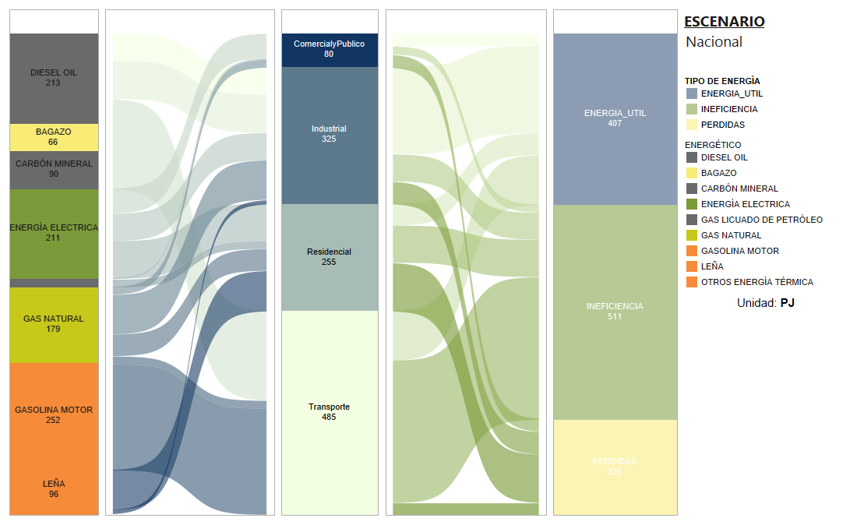

Nota. https://bit.ly/3K2NprB

**Proyecto de eficiencia energética industrial en Colombia 2016-2019**

El Programa de Eficiencia Energética Industrial de Colombia tiene como objetivo promover el mercado de productos y servicios energéticamente eficientes mediante el fortalecimiento de los reglamentos y normas técnicas, la creación de capacidades en los Sistemas de Gestión de Energía y Calidad (SGEn) y la mejora de los procesos. En este proyecto se evaluaron 180 industrias y se capacitaron cerca de 100 técnicos de industrias ubicadas en siete regiones del país, tales como: Cundinamarca Boyacá, Santander y Norte de Santander, Egy Cafetero, Atlántico y Valle del Cauca.

Como resultado, SGEn mide y divulga un ahorro total de optimización de 1.287 TJ/año, o 87.707,42 toneladas de CO2/año, lo que contribuye al objetivo de la industria nacional de PROURE para 2017-2022 y se estima en un 5 %. En la siguiente figura se muestra el impacto de esa implementación a nivel general Colombia:

**Figura 4**

*Impacto de la implementación de Sistemas de Gestión de Energía SGEn*

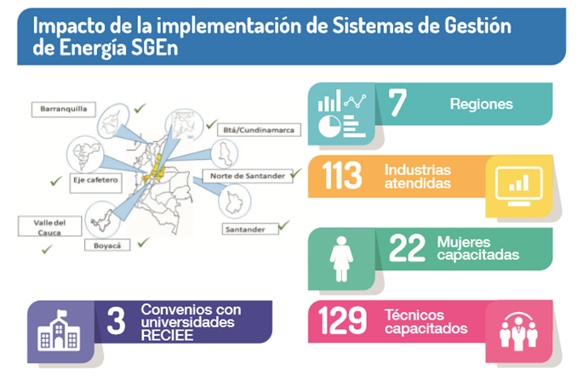

Nota. https://bit.ly/3c7kOoq

**Programa de evaluación industrial PEVI (2018-2022).**

Gracias al éxito del proyecto EEI en Colombia, UNIDO/UPME ha comenzado a darle continuidad a través de una iniciativa denominada “Programa para el Desarrollo Industrial (PEVI)” que creará y promoverá oportunidades para el uso eficiente de la energía en la industria y al mismo tiempo, formar administradores universitarios en regiones específicas del país. El PEVI consta de dos fases piloto que se implementaron en 2018 y 2019. Estas fases facilitan la generación de insumos para identificar y validar metodologías, planes y mecanismos, trabajando con universidades e industria de la región.

Se aplicaron 21 estudios de la industria, resultando en ahorros potenciales de energía de más del 8% gracias a buenas prácticas mínimas o sin costo. Para garantizar la continuidad y mejorar las experiencias adquiridas, se establece el establecimiento de tres Centros de Evaluación de la Industria para 2020, con un enfoque en mejorar el modelo operativo y de gestión para garantizar que se creen académicos y contribuyan a las oportunidades de eficiencia energética en las industrias impactantes en el sitio.

A continuación, se enuncia la normatividad que fundamenta los programas de eficiencia energética:

**Figura 5**

*Normatividad que fundamenta los programas de eficiencia energética*



**4.3 Formulación del cálculo de los indicadores de gestión**

Los indicadores de desempeño energético son expresiones o valores que se utilizan para monitorear y controlar cambios en el desempeño energético y reducir la pérdida de energía en cualquier proceso de generación, lo que permite a cualquier organización, establecer planes estratégicos para lograr resultados a corto, mediano y largo plazo.

El cálculo se hace a través de las siguientes fórmulas:

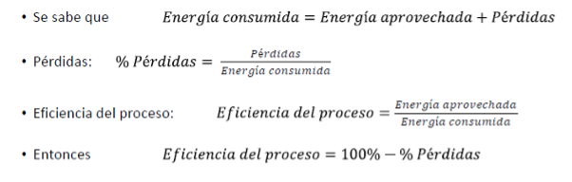

* **La energía consumida** es igual a la energía aprovecha más pérdidas. Las pérdidas son las que se deben reducir con los proyectos de eficiencia energética que impulsen a maximizar el aprovechamiento.

**El porcentaje de pérdidas** son las pérdidas divididas entre la energía consumida.

**La eficiencia de procesos** es la energía aprovechada por la energía consumida, se procura garantizar la eficiencia del proceso y reducir el porcentaje de pérdidas.

**5. Sistemas de costos**

Los sistemas de costos son un grupo de técnicas y métodos para calcular el precio de las diferentes ocupaciones de la compañía, considerando el tipo de actividad se posee la siguiente categorización de los sistemas de costos:

| Tarjetas con número  CF04_5_sistemas_costos |
| --- |

Para ampliar el tema sobre Sistema de costo, se recomienda revisar el artículo sobre: “Diseño de Sistemas de Costeo: Fundamentos Teóricos*”* que se encuentra en el material complementario de este componente formativo.

**5.1 Análisis costo beneficio**

El costo – beneficio es un proceso por medio del cual las empresas tienen la posibilidad de examinar elecciones, sistemas, proyectos, o establecer un costo para intangibles. El modelo se hace identificando las ventajas de una acción, así como los costes asociados y restando los costes de las ventajas. Una vez hecho el ejercicio se tiene resultados útiles que se van a poder utilizar para obtener conclusiones sobre la viabilidad o conveniencia de una elección o situación.

La investigación de costo – beneficio es la manera de tomar elecciones fundamentadas en datos más usada por las organizaciones. Tanto en medio de las novedosas como en esas más establecidas. Los principios y las diversas fases del proceso tienen la posibilidad de utilizar básicamente cualquier proceso de toma de elecciones. No importa si está referente con el comercio o de otra tipología.

El análisis de costo beneficio se puede utilizar para:

| Infografía  CF04_5.1_análisis_beneficios |
| --- |

El análisis de costo beneficio trae sus ventajas como lo son:

* Base de datos
* Simplificación de decisiones
* Costes y beneficios ocultos

Pero también trae consigo ciertas desventajas las cuales son:

* Difícil predicción de todas las variables
* La fiabilidad solo se basa de los datos que tengas
* Elimina los elementos humanos

**5.2 Tasa de retorno**

La tasa de retorno conocida como tasa de rentabilidad, es la productividad que da una inversión siendo el indicador adecuado para medir la inversión, reflejando así el margen de pérdidas o beneficios obtenidos en el periodo de tiempo que se realizó la inversión. Para medir la tasa de retorno se debe aplicar la siguiente fórmula:

Tasa de rentabilidad–= [(Valor final - valor inicial) / Valor inicial] x 100.

En la tasa de retorno también se encuentra la tasa interna de retorno. Cuando se habla de la tasa interna de retorno se hace referencia a una tasa porcentual que indica la rentabilidad anual que genera el proyecto. Es un instrumento más que hay para lograr evaluar un plan sin perder de vista el total del proyecto.

Con la tasa interna de retorno se puede saber en qué momento una inversión puede ser rentable o no y es reflejada en porcentaje. Se usa especialmente cuando se tienen varias alternativas de inversión para definir con cual opción se puede quedar la empresa sin multiplicar su riesgo.

La fórmula de la tasa de retorno interna es la siguiente:

Tasa interna de retorno.

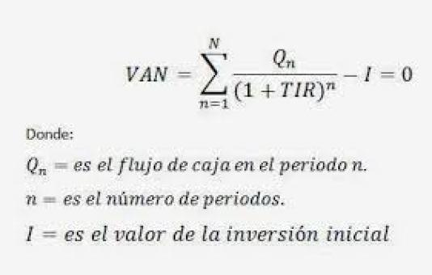

**5.3 Costo anual equivalente**

Este es un porcentaje que le permite comparar diferentes alternativas que ofrecen los proveedores de productos o servicios financieros. Se utiliza para evaluar proyectos de inversión y corresponde a todos los ingresos y gastos convertidos a un monto equivalente una vez al año, el mismo para cada período. El costo anual equivalente del proyecto es el costo y los ingresos.

Se usa para una diversidad de fines, integrado el presupuesto de capital; sin embargo, se utiliza con más frecuencia para examinar dos o más proyectos potenciales con diferentes ciclos de vida, donde los precios son la variable más importante.

La fórmula que se maneja es la siguiente:

Costo anual equivalente.

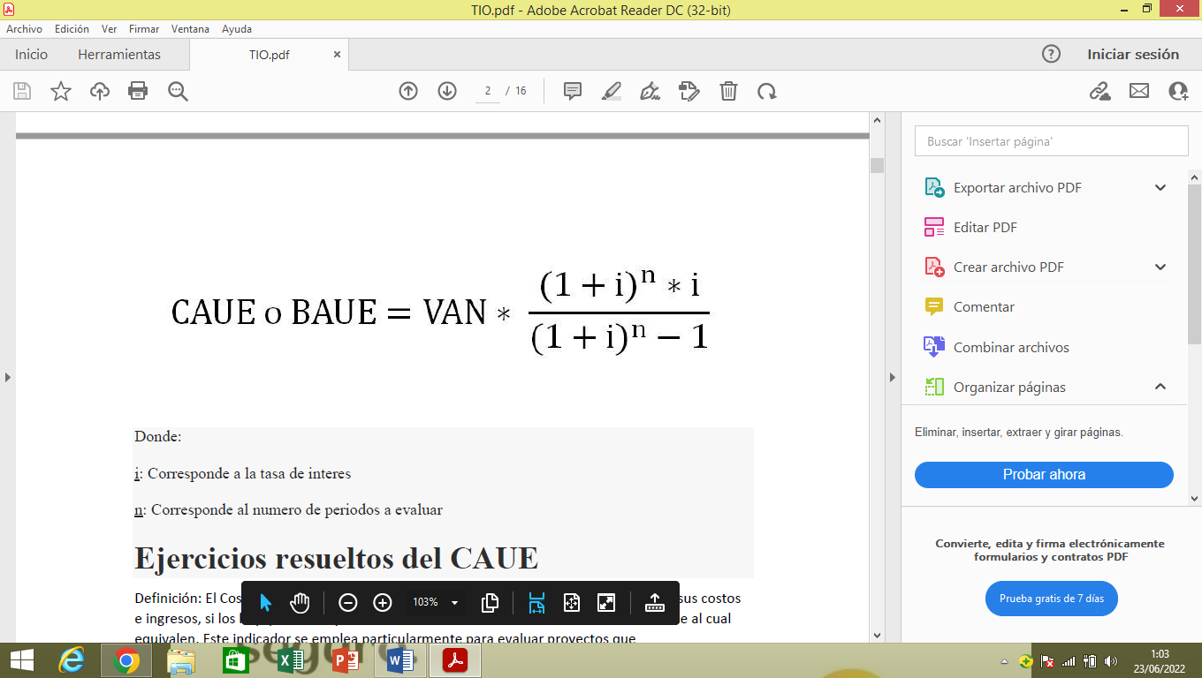

**6. Indicadores**

Un indicador es una característica observable y medible que se utiliza para evaluar y demostrar que tan bien vas en tu proyecto en el cumplimiento de tus objetivos. Un indicador es una unidad de medición de datos y cifras que permite gráficamente demostrar la información de forma sencilla y precisa del rendimiento de tu proyecto.

Los indicadores tienen ciertas características para ser medidos con facilidad, estas características son las siguientes:

* **Válido:** la medida precisa de un comportamiento, práctica o tarea, como producto o resultado esperado de una intervención.
* **Confiable: s**e puede medir continuamente en el tiempo, de la misma manera, por diferentes observadores.
* **Preciso: d**efinido en términos operacionalmente claros.
* **Medible:** cuantificable usando las herramientas y métodos disponibles.
* **Oportuno:** proporcionar mediciones a intervalos relevantes y apropiados en términos de las metas y actividades del programa.
* **Importante programáticamente:** vinculado al programa o a la consecución de los objetivos del programa.

**6.1 Indicadores financieros**

Son herramientas que le permiten a dueños de organizaciones, hacer un estudio financiero del caso de esta en un lapso definido. Son además un procedimiento de administración de la organización dentro del entorno de los resultados económicos conseguidos por ella. Además, ilustran el desempeño de los diversos apartamentos de la compañía y la efectividad de su trabajo. Los indicadores financieros permiten a inversores y accionistas formarse una crítica referente a cómo se está gestionando la compañía y cómo le va en el mercado.

Para examinar los resultados de los indicadores financieros se necesita revisar si se ha determinado el costo óptimo para el indicador financiero usado. O sea, se debe equiparar el resultado obtenido con el costo óptimo sugerido. Después, se debería evaluar el resultado en funcionalidad de la regla asignada al indicador. Esta clase de información permite la interpretación de los resultados. Además, se debe rememorar que diferentes autores definen los valores óptimos de forma distinta al igual que las naciones y el tipo de industria.

Existen tres diferentes tipos de indicadores financieros que se pueden utilizar los cuales son:

* Indicadores de liquidez y solvencia
* Indicadores de eficiencia
* Indicadores de rentabilidad

En la rentabilidad es uno de los que más llama la atención de los inversores ya que de ahí se muestra al inversor con cifras exactas y de manera clara que tan rentable es el negocio.

La siguiente tabla comparte los indicadores financieros más frecuentes, la forma de tomarlos y la explicación de lo que obtiene con ellos:

Tabla 1.

*Tipos de indicadores financieros*

| Tipos de indicadores financieros | | |
| --- | --- | --- |
| Indicador | ¿Cómo se obtiene? | ¿Qué mide? |

| Rentabilidad | Utilidad neta  Activo  Utilidad neta  Patrimonio | Al analizar la rentabilidad, incluye la valoración de la rentabilidad en relación con las actividades realizadas.  Muestra la influencia de diversos factores externos e internos en la consecución del beneficio. |
| --- | --- | --- |
| Liquidez | Activos corrientes  Pasivos corrientes | Incluye la capacidad financiera del banco para cumplir con las obligaciones a corto plazo. Es un concepto basado en valores como las reservas legales, la forma de los mercados financieros, la estrategia de tesorería y el estado de los mercados financieros. |
| Calidad de activos | Bienes recibidos en pago o adjudicados netos más préstamo vencidos netos  Patrimonio | Estos índices deben reflejar el verdadero valor de los activos del banco y la medida en que las pérdidas de producción se compensan en términos de calidad financiera, y reflejar las debilidades y fortalezas de la gerencia en cuanto a gobierno y control. |

Nota. Adaptada de indicadores financieros de Pérez, A, B, 2018.

**6.2 Indicadores ambientales**

Es una medida que puede ser de origen físico, químico, biológico, social o económico, que constituye una herramienta para informar sobre el estado del medio ambiente, con ello se puede evaluar la gestión de políticas, programas, tratados, etc... En los programas y proyectos ambientales el valor de los indicadores ambientales ayuda a los actores clave y tomadores de decisiones a tomar medidas y acciones oportunas en la gestión ambiental a nivel nacional, regional y local, permitiendo soluciones para evaluar y estudiar aspectos relevantes del estado del medio ambiente, la sostenibilidad de los recursos naturales y su interacción con la ocupación humana ya que muestra información respaldada científicamente sobre las condiciones ambientales y las tendencias del medio analizado.

Las características a tener en cuenta sobre los indicadores ambientales son:

Las características de los indicadores ambientales son las siguientes:

* Deben evaluar datos de calidad y fiables.
* Ser fáciles de manejar y comprender.
* Que puedan predecir si habrá alguna evolución negativa.
* Su coste debe estar equilibrado con su efectividad.
* Su coste debe estar equilibrado con su efectividad.
* Ser sensibles a los cambios.
* Ser específicos con el objetivo de que no se den diferentes interpretaciones.

Los indicadores ambientales son demasiados y para facilitar su trabajo se dividen en 3 tipos tal como se muestran a continuación:

|  | Tipo I:  Para este tipo de indicador, los datos siempre están disponibles, estos datos deben ser recopilados mediante un seguimiento regular. |
| --- | --- |
|  | Tipo ll:  Se basan en cálculos de datos que provienen del monitoreo permanente, estos datos necesitan datos adicionales ya que los datos pueden estar total o parcialmente disponibles. |
|  | Tipo lll:  No tienen ninguna base matemática ni están basados en datos que estén disponibles. Son indicadores conceptuales. |

Los siguientes son algunos ejemplos de indicadores ambientales, se le invita querido aprendiz que los revise a detalle indagando acerca de cada uno de ellos en la red o en las bases de datos del Sena en <https://biblioteca.sena.edu.co/paginas/bases.html> :



Además de buscar la información en la red se recomienda ver el video sobre: “*Indicadores ambientales****”*** que se encuentra en el material complementario de este componente formativo.

**6.3 Indicadores comerciales.**

Los indicadores, también conocidos como indicadores clave de rendimiento (KPI), le permiten monitorear constantemente cada una de las operaciones realizadas como parte de una campaña publicitaria. El indicador es un conjunto de métricas que se encargan de cuantificar los rendimientos de una operación.

Por lo general, las empresas utilizan indicadores comerciales porque estos son cuantificables y se pueden medir por un determinado periodo o tiempo así mismo se puede realizar seguimiento de este indicador y medir el rendimiento ideal.

Para comprender un poco en la siguiente figura se presenta los tipos de indicadores comerciales:

| Imagen infográfica  CF04_6.3_indicadores |
| --- |

Por otro lado, un KPI debe tener las siguientes cualidades que la organización debe tener presente en la aplicación:



1. **SÍNTESIS**

En el siguiente recurso se hace una síntesis del componente formativo para visualizar los saberes que se abordaron en este componente formativo:

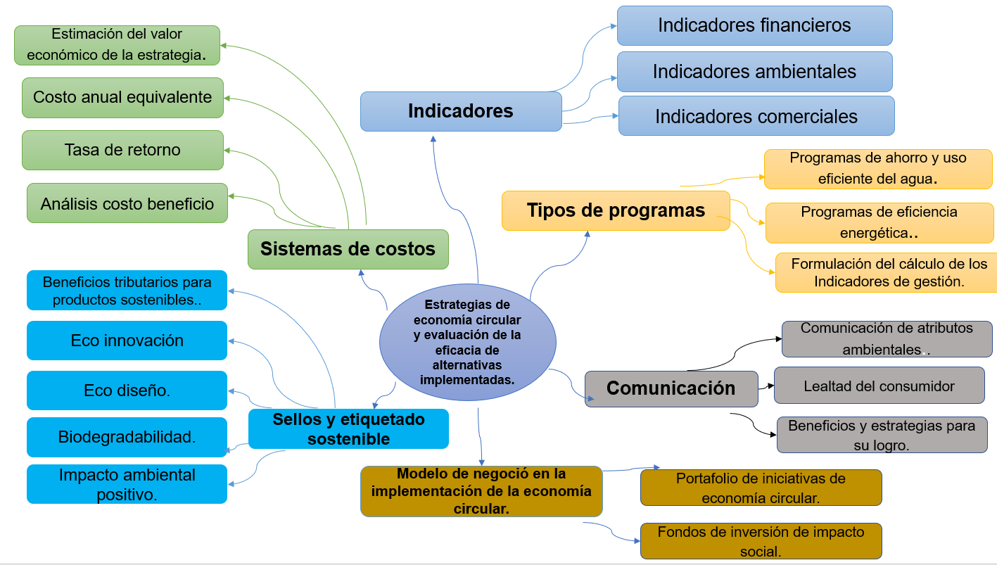.

1. **ACTIVIDADES DIDÁCTICAS (Se debe incorporar mínimo 1, máximo 2)**

| DESCRIPCIÓN DE ACTIVIDAD DIDÁCTICA | |
| --- | --- |
| Nombre de la actividad | Economía circular y sellos sostenibles |
| Objetivo de la actividad | Identificar los conceptos de economía circular por medio de preguntas de falso y verdadero para tener claridad con las características del modelo de economía circular, los sellos de calidad y etiquetado sostenible. |
| Tipo de actividad sugerida |  |
| Archivo de la actividad  (Anexo donde se describe la actividad propuesta) | *Anexo1:* Economía circular y sellos sostenibles |

1. **MATERIAL COMPLEMENTARIO**

| Tema | Referencia APA del Material | Tipo de material  (Video, capítulo de libro, artículo, otro) | Enlace del recurso o  archivo del documento o material |
| --- | --- | --- | --- |
| 1. Modelo de negocio en la implementación de la economía circular | [EOI Escuela de Organización Industrial](https://www.youtube.com/user/eoimedia) (2021), La Economía circular en la empresa y nuevos modelos de negocio.  [video] <https://www.youtube.com/watch?v=K6FqZPy3fYk> | Video | <https://www.youtube.com/watch?v=K6FqZPy3fYk> |
| 2. Sellos y etiquetado sostenible. | Icesi. (2021). Sellos y certificaciones de sostenibilidad. https://www.icesi.edu.co/centros-academicos/images/Centros/Kairos/Archivos/sistesis-sellos.phttps://www.icesi.edu.co/centros-academicos/images/Centros/Kairos/Archivos/sistesis-sellos.pdf | Documento PDF. | https://www.icesi.edu.co/centros-academicos/images/Centros/Kairos/Archivos/sistesis-sellos.pdf |
| 2.2 Eco innovación | Grupo GEA (2017),Eco-Innovación.  [video] <https://www.youtube.com/watch?v=44fzIv7nYdM> | Video | <https://www.youtube.com/watch?v=44fzIv7nYdM> |
| 2.3 Eco diseño | [Un mundo tecnológico](https://www.youtube.com/channel/UCvHK_p6giwDmcu2bmSoippA) (2020), ¿Qué es el eco diseño?  [video] <https://www.youtube.com/watch?v=MbaZdkHTBWU> | Video | <https://www.youtube.com/watch?v=MbaZdkHTBWU> |
| 4.1 Programa de ahorro y uso eficiente del agua | Santoyo S. (2020), Ahorro y uso eficiente del Agua  [video] <https://www.youtube.com/watch?v=u3ZvOiOw2yQ> | Video | <https://www.youtube.com/watch?v=u3ZvOiOw2yQ> |
| 5.Sistema de costo | Morillo Moreno, Marisela. Diseño de Sistemas de Costeo: Fundamentos Teóricos. Actualidad Contable FACES. Año 5 No.5, enero-junio 2002. Mérida. Venezuela. (7-22)  <https://www.redalyc.org/pdf/257/25700507.pdf> | Artículo | <https://www.redalyc.org/pdf/257/25700507.pdf> |
| 6.2 Indicadores ambientales | [Ecosistema de Recursos Educativos Digitales SENA](https://www.youtube.com/c/EcosistemadeRecursosEducativosDigitalesSENA) (2021), Indicadores ambientales  [video] <https://www.youtube.com/watch?v=YnI3J9G8FiA> | Video | <https://www.youtube.com/watch?v=YnI3J9G8FiA> |

1. **GLOSARIO**

| TÉRMINO | SIGNIFICADO |
| --- | --- |
| Biodegradable | Son los productos, materiales que se descomponen por agentes biológicos. |
| Eco diseño | Es una estrategia de la economía circular en la que su objetivo principal es prolongar indefinidamente el valor de los productos. |
| Eco innovación | Es conocida como la introducción de un nuevo o significativamente mejorado producto, proceso que genera beneficios económicos a las organizaciones y mitigan el impacto ambiental. |
| Impacto | Es el estado resultante en dimensiones o variables de interés generados por una intervención. |
| Liquidez | Es la capacidad que tiene una organización, persona o entidad de hacer frente a sus obligaciones financieras. |
| PUEEA | Programa de uso eficiente y ahorro del agua |
| Rentas | Es el precio de los insumos que tiene una cantidad fija. |
| Retorno | Pago, satisfacción o recompensa del beneficio recibido |
| Sostenibilidad | Se refiere a satisfacer las necesidades presentes sin comprometer la de las generaciones futuras. |

1. **REFERENCIAS BIBLIOGRÁFICAS**

Alba, A. (2021). Guía rápida para diseñar modelos de negocio circulares. <https://innolandia.es/guia-rapida-para-disenar-modelos-de-negocio-circulares/>

Bello, E. (2021). Qué es el análisis de coste-beneficio de una empresa y cómo hacerlo. *Thinking for Innovation*. <https://www.iebschool.com/blog/analisis-coste-beneficio-finanzas/>

Ceiba. (2020). Tránsito hacia una economía circular comunitaria cero residuos. <https://ceiba.org.mx/ccd-irp-transito-hacia-economia-circular-comunitaria-cero-residuos-post-pandemia/>

Efimarket. (2017). ¿Cuánto tardan en degradarse los materiales? <https://www.efimarket.com/blog/cuanto-tardan-degradarse-los-materiales/>

Icontec. (2022). Sello de Sostenibilidad ICONTEC. <https://www.icontec.org/eval_conformidad/sello-de-sostenibilidad-icontec/>

Icesi. (2021). Sellos y certificaciones de sostenibilidad. <https://www.icesi.edu.co/centros-academicos/images/Centros/Kairos/Archivos/sistesis-sellos.pdf>

Minambiente (2020). Modelos de negocios. <https://economiacircular.minambiente.gov.co/index.php/transicion-a-la-economia-circular/modelos-de-negocio/>

MinAmbiente. (2022). Conozca los beneficios tributarios para empresas que ayuden a proteger el medio ambiente. <https://www.minambiente.gov.co/cambio-climatico/conozca-los-beneficios-tributarios-para-empresas-que-ayuden-a-proteger-el-medio-ambiente/>

Pérez, A, B, 2018. Cálculo de los indicadores financieros. <http://www.enciclopediafinanciera.com/indicadores-financieros.htm>

Ship2BFundation. (2021). ¿Qué es la inversión de impacto?. <https://www.ship2b.org/actualidad/que-es-la-inversion-de-impacto/>

Un mundo tecnológico (2020). ¿Qué es el ecodiseño? https://www.youtube.com/watch?v=MbaZdkHTBWU

Unión Europea. (2021). El Plan de Acción sobre Ecoinnovación. <https://ec.europa.eu/environment/ecoap/about-action-plan/objectives-methodology_es>

Uribe, D. (2018). Inversión de Impacto como un mecanismo para la innovación y la escalabilidad. AFE. <https://afecolombia.org/inversion-de-impacto-como-un-mecanismo-para-la-innovacion-y-la-escalabilidad/>

1. **CONTROL DEL DOCUMENTO**

|  | Nombre | Cargo | Dependencia | Fecha |
| --- | --- | --- | --- | --- |
| Autor (es) | May Stefanny González Verjel | Experto temático | Regional Norte de Santander Centro de Industria empresa y servicios regionales - | Junio 2022 |
| Luz Aída Quintero Velásquez | Diseñador Instruccional | Regional Distrito Capital -  Centro de Gestión Industrial | Junio 2022 |
| Luis Fernando Botero Mendoza | Diseñador Instruccional | Regional Distrito Capital -  Centro de Gestión Industrial | Julio 2022 |
| Alix Cecilia Chinchilla Rueda | Asesor Metodológico | Regional Distrito Capital -  Centro de Diseño y Metrología | Julio 2022 |
| Rafael Neftalí Lizcano Reyes | Responsable Equipo Desarrollo Curricular | Regional Santander - Centro Industrial del Diseño y la Manufactura | Julio 2022 |
| Sandra Patricia Hoyos Sepúlveda | Corrección de estilo | Regional Distrito Capital - Centro de Diseño y Metrología | Agosto de 2022 |

1. **CONTROL DE CAMBIOS**

|  | Nombre | Cargo | Dependencia | Fecha | Razón del cambio |
| --- | --- | --- | --- | --- | --- |
| Autor (es) |  |  |  |  |  |